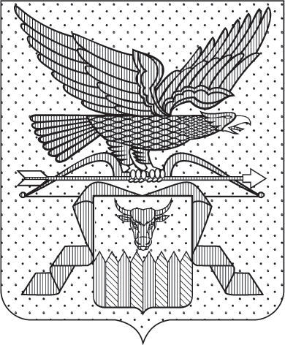

ПРАВИТЕЛЬСТВО ЗАБАЙКАЛЬСКОГО КРАЯ

ПОСТАНОВЛЕНИЕ

г. Чита

О внесении изменения в пункт 1 постановления Правительства Забайкальского края от 28 октября 2025 года № 608 «О некоторых вопросах предоставления субсидии на осуществление капитальных вложений в объект капитального строительства государственной собственности Забайкальского края»

В соответствии с пунктом 16 Порядка принятия решений о предоставлении субсидии из бюджета Забайкальского края на осуществление капитальных вложений в объекты капитального строительства государственной собственности Забайкальского края и приобретение объектов недвижимого имущества в государственную собственность Забайкальского края, утвержденного постановлением Правительства Забайкальского края от 24 апреля 2014 года № 231, Правительство Забайкальского края постановляет:

Внести в пункт 1 постановления Правительства Забайкальского края
от 28 октября 2025 года № 608 «О некоторых вопросах предоставления субсидии на осуществление капитальных вложений в объект капитального строительства государственной собственности Забайкальского края» (с учетом изменений, внесенных постановлением Правительства Забайкальского края от 25 ноября 2025 года № 679) изменение, изложив его в следующей редакции:

«1. Предоставить субсидию за счет средств бюджета Забайкальского края, предусмотренных Министерству жилищно-коммунального хозяйства, энергетики, цифровизации и связи Забайкальского края в рамках мероприятий «Строительство очистных сооружений в г. Балей» и «Строительство очистных сооружений в с. Баляга Петровск-Забайкальского муниципального округа» регионального проекта «Модернизация систем коммунальной инфраструктуры», входящего в состав государственной программы Забайкальского края «Развитие жилищно-коммунального хозяйства и энергетики Забайкальского края», утвержденной постановлением Правительства Забайкальского края от 19 января 2026 года № 6, государственному бюджетному учреждению «Развитие коммунальной инфраструктуры Забайкальского края» на осуществление капитальных вложений в строительство объектов капитального строительства, в том числе на корректировку проектно-сметной документации (при необходимости) (далее – субсидия):

1) «Строительство очистных сооружений в г. Балей» мощностью
1,0 тыс. м³/сутки (далее соответственно – Объект 1) в сумме 617 094 002 (шестьсот семнадцать миллионов девяносто четыре тысячи два) рубля
61 копейки, из них:

293 949 856 (двести девяносто три миллиона девятьсот сорок девять тысяч восемьсот пятьдесят шесть) рублей 00 копеек в 2025 году;

323 144 146 (триста двадцать три миллиона сто сорок четыре тысячи сто сорок шесть) рублей 61 копейка в 2026 году;

2) «Строительство очистных сооружений в с. Баляга Петровск-Забайкальского муниципального округа» мощностью 0,2 тыс. м³/сутки (далее соответственно – Объект 2) в сумме 167 573 149 (сто шестьдесят семь миллионов пятьсот семьдесят три тысячи сто сорок девять) рублей 61 копеек, из них:

53 748 496 (пятьдесят три миллиона семьсот сорок восемь тысяч четыреста девяносто шесть) рублей 22 копеек в 2025 году;

113 824 653 (сто тринадцать миллионов восемьсот двадцать четыре тысячи шестьсот пятьдесят три) рубля 39 копеек в 2026 году.».

Первый заместитель
председателя Правительства
Забайкальского края Б.Б.Батомункуев

